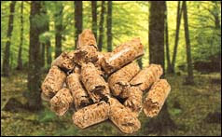
BIOBRÄNSLE

-1- Innehållsförteckning
-2- Sammanfattning
-3- Inledning
-4-8- Biobränsle
-4- §1- Biobränslets utveckling
-5- §2- Hur biobränslen påverkar miljön
-6- §3- Kretslopp
-6-7- §4- Hur man utvinner energi ur biobränslen
-8- §5- Vad politiker tycker om biobränsle
-8- §6- Pengar, makt och politik. Vad har det med biobränsle att göra?
-9- Källor

Biobränsle är ett miljövänligt sätt att producera energi. Vi har använt oss biobränslen ända sen urminnes tider. Ett biobränsle är oftast ved i oförädlad eller förädlad form. Några förädlade biobränslen är: pellets och briketter. Politikerna är överlag nöjda med energi produktionen och vill utöka den. Idag använder ca 20-25% av villaägarna sig av biobränsle för att värma upp huset och kranvattnet. Som sagt så påverkar det inte miljön negativt om man använder en miljögodkänd panna när man förbränner bränslet. Tillskillnad från t.ex. fossila bränslen tillför inte biobränslen något koldioxid till atmosfären när det förbränns.

Jag valde att skriva om biobränsle eftersom det är en förnybar energikälla. En annan anledning till att jag valde biobränsle är att vi eldar mycket med ved för att värma upp huset och värma vattnet, därför ville jag veta lite mer om biobränslen.
Efter jag har gjort detta arbetet vill jag helt enkelt veta mycket mer om biobränsle än jag gjorde innan, både för och nackdelar. Det är ju intressant och veta lite om hur man skadar miljön och hur man kan förbättra utsläppen. Det är ju bra att ha en uppfattning om hur mycket det skadar miljön när man eldar med ved eller andra biobränslen.

§1-Biobränslets utveckling

Vedeldning har vi haft ända sen urminnes tider men den har utvecklats mycket från var det var då till vad det är i dag. Från en öppen brasa till dagens moderna förbrännings pannor.
År 1400 kom den första pottkakelugnen, som är föregångaren till dagens kakelugnar. Pottkakelugnarna hade samma rökkanaler som en öppen spis men utsidan var täckt med lerskålar som hade skålsidan utåt för att öka användningen av energin som frisläpps i veden som eldas.
Det skulle dröja ända till år 1767 innan vedeldningen tog ett nytt kliv i utvecklingen. Då var det Carl Johan Cronstedts och Fabian Wredes som utvecklade det nya rökkanal systemet. Det bestod av ett antal vertikala rökkanaler där röken skulle passera innan den gick ut, på så sätt kunde man använda ca 50% mer av energin än innan.
I slutet av 1980talet efter kärnkraftsomröstningen, där det bestämdes att det skulle byggas 6 nya kärnkraftsaggregat och alla 12 reaktorerna skulle avvecklas i framtiden, stannade biobränsle utvecklingen upp eftersom det blev så mycket elenergi över från kärnkraften.
1986 kom en ny teknik inom vedeldningen, som redan fanns på oljeeldningspannor, blålågetekniken. Blålågetekniken går ut på att man med hjälp av turbulens utnyttja vattenångan som kracker till att slå sönder kolvätekedjor till kortare molekyler. På så sätt kan man få enklare och snabbare förbränningsreaktioner.
Nu på senare tid har utvecklingen dragit igång igen för att hitta den mest miljövänliga och effektivaste pannan. Det är ca 350.000 villaägare och lantbrukare som använder ved i villapannor. Ved eldningen i småhus är ungefär 12 TWh varje år, 20-25% av villorna värms med vedeldning. I Sverige tillför biobränsle drygt 97 TWh/år vilket är ca 16% av all energi som produceras.

Estimerad delning av producerad energi i världen år2000.

§2- Hur biobränslen påverkar miljön

Eldning med biobränslen är miljövänligt om det görs på rätt sätt. Eldar man fel, utan ackumulator och med blött bränsle, så påverkar det miljön negativt och man får inte ut lika mycket energi av eldningen. En ackumulator är en stor tank med vatten, som oftast står bredvid pannan, som ”samlar upp” energin från eldningen, på så sätt kan man använda all energi som produceras plus att man inte behöver elda lika ofta. Det är inte så svårt att elda miljövänligt om man har en godkänd panna och en ackumulatortank.
När man eldar med biobränslen så släpper man inte mer koldioxid än vad träden som har blivit bränslet har tagit upp innan dom blev ner huggna. Alltså tillför man inget extra koldioxid till kretsloppen som t.ex. när man eldar med olja.
Alla biobränslen framställs från träd. Ved, som är delade träd, är det vanligaste biobränslet. Pellets och briketter som är andra vanliga biobränslen är hårt ihop pressad ved och/eller flisor från skogsarbete. En stor del av den veden som används som biobränsle kommer från energiskogar, skogar som odlas speciellt för att eldas och består oftast av något träslag som växer fort t.ex. olika sorters pil. Av dom forskningar som har gjorts så på verkar inte energiskogen miljön negativt

§3- Kretslopp

Träd, som är ”energiråvaran” för biobränslen, ingår i bl.a. kolets kretslopp eftersom trädens gröna löv omvandlar koldioxid till syre och druvsocker i fotosyntesen. Druvsockret används sen till att bygga upp trädet

- Koldioxiden tas upp och omvandlas i fotosyntesen. Kolet följer sedan med i druvsockret ut i växten.
- Västen äts upp av ett djur. Kolet blir en restprodukt av cellandningen. Då kommer det ut i luften igen.
- Kol finns alltid i luften i koldioxiden som finns där.

§4- Hur man utvinner energi ur biobränslen

För att utvinna energin i biobränslen, som ved, pellets, briketter eller liknande, måste det ske en förbränning och för att det ska ske en förbränning krävs det att syre och värme tillförs. När biobränslet förbränns frisläpps energin som har lagrats, med hjälp av fotosyntesen, i träden.
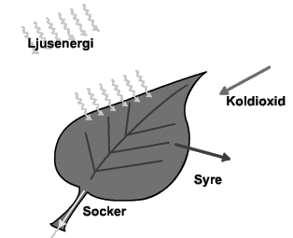
Fotosyntesen sker i trädens gröna löv som får solljus på sig. Utan solljuset skulle inte fotosyntesen kunna ske eftersom det är därifrån energin kommer som lagras i druvsockret.

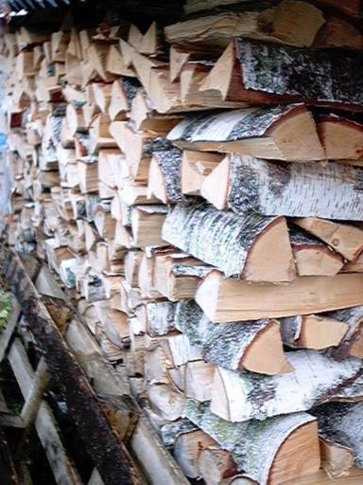

Sedan huggs dom träden som ska användas som bränsle ner och staplas ofta upp som på bilden till höger.

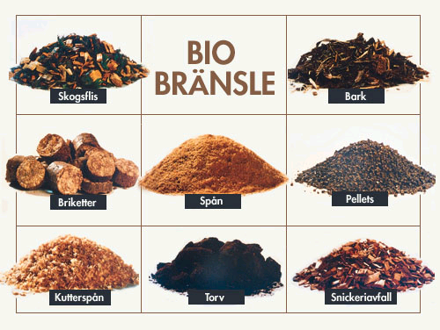

Här är
några olika biobränslen, både förädlade och oförädlade. Briketterna ät t.ex. förädlade och snickeriavfallet är t.ex.
inte förädlat.
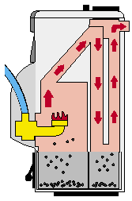
Detta är en panna med automatiskt förbrännare för förädlade biobränslen så som pellets. Det är en ganska simpel konstruktion, längst till vänster eldas bränslet upp med hög värme och rest material ramlar ner. Sedan åker den varma röken in i rökkanalen som är till för att så mycket restprodukter som möjligt ska försvinna ur röken innan den går ut i miljön. Runt om förbränningskammaren och rökkanalerna är det vatten som tar upp värmeenergin som produceras i pannan för att värma upp t.ex. kranvattnet.

§5- Vad politiker tycker om biobränsle

Dom flesta politiska partierna anser att biobränslen är en bra förnybar energikälla. Dom tycker också att regeringen borde satsa mer pengar på att utveckla förbrännings metoder för biobränslen så man kan utvinna maximalt med energi. Vissa partier anser att större delen av villorna i Sverige borde värmas med energi från biobränslen, antingen fjärrvärme eller egna pannor.

§6- Pengar, makt och politik. Vad har det med biobränsle att göra?

Pengar, makt, och politik spelar en ganska stor roll när man pratar om biobränslen. Tänk om inte politikerna hade brytt sig om biobränsle, då hade det inte utvecklats så i Sverige och fler hade valt nåt annats istället. Det är ju också politikerna som bestämmer om det kommer satsas något på att utveckla förbrännings metoderna för biobränslen.

www.novator.se
www.stem.se
www.umu.se
energi.westergyllen.se
www.eksjo.se
www.kristdemokraterna.se
www.vanstern.se
www.centerpartiet.se
www.socialdemokraterna.se
www.folkpartiet.se
http://www-vaxten.slu.se/
www.solvind.no
www.svenskenergi.se
www.elsakerhetsverket.se

